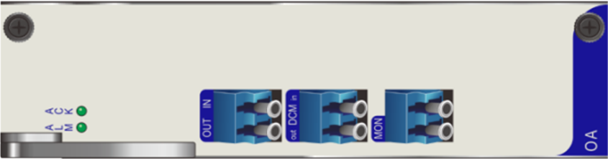

**可调增益光放大器VGA板卡**

**产品概述**

可调增益光放大器VGA板卡是OSP产品的重要组成部分，该产品应用于DWDM传输系统中，实现信号的中继放大，延长光信号传输距离。VGA特点是利用掺铒元素的光纤作为增益媒介，以980或者1480nm的泵浦激光器作为泵浦源，采用两级放大，其增益可调节范围为6dB，而且具有DCM中间级，允许最大10dB的DCM接入。当DCM的衰减不够10dB时，其内部可以自动补齐10dB，以达到增益要求，并保持增益平坦度一致。

**产品特性**

* 支持热插拔，低功耗
* 噪声指数低，增益可调
* 通过CE认证，符合ROHS要求
* 支持48波/96波 DWDM信号放大，提供输出Monitor端口。

**产品规格**

|  |  |
| --- | --- |
| **参数** | **指标** |
|
| 工作波长 | 1529 ~ 1564nm |
| 输入光功率 | -28 ~ -1dBm |
| 中间级插损 | 0 ~ 10dB |
| 饱和输出光功率 | +21dBm |
| 额定增益 | 22 ~ 28dB1 |
| 噪声指数 | ≤6dB@增益=28dB |
| ≤6.5dB@增益=25dB |
| ≤7dB@增益=22dB |
| 增益波动 | ≤1.5dB |
| 增益设置精度 | 0.5dB |
| 增益平坦度 | 1.5dB |
| 板卡宽度 | 2标准功能槽位 |
| 最大功耗 | 30W |
| 光口类型 | LC/UPC |

注1：额定增益可根据需要进行设置